Klausur Anwendungsentwicklung, Oberstufe, 1. Hj.

# Aufgabe 1 – Projektmanagement & graphische Benutzeroberflächen (8 Pkt.)

## 1a

**Welche Aussage zur Projektleitung trifft zu?**

☐ Die Projektleitung legt die Regeln und Rollen im Projekt fest und bestimmt maßgeblich die Teambildung.

☐ Die Projektleitung ist für die Durchführung des Projekts verantwortlich.

☐ Die Projektleitung berichtet direkt an den Lenkungsausschuss.

☒ Alle Aussagen sind richtig. f

## 1b

**Welche Elemente der Projektorganisation nach DIN 69901 gehören nicht zu den klassischen Projektinstanzen?**

☒ Lenkungsausschuss f

☐ Gesamtprojektleitung

☐ Teilprojektleitungen

☐ Projektbeteiligte

## 1c

**Welche Aussage zu den Projektbeteiligten trifft nicht zu?**

☐ Der Auftraggeber initiiert den Projektauftrag und entscheidet über Abbruch oder Fortführung des Projekts.

☒ Der Lenkungsausschuss trifft in allen Projektphasen Grundsatzentscheidungen. f

☐ Stakeholder sind nur externe Personen, die vom Projekt betroffen sind.

☐ Das Projektteam bearbeitet unter der Leitung der Projektleitung den Projektauftrag.

## 1d

**Welche Aussage beschreibt am besten den Unterschied zwischen User Interface (UI) und User Experience (UX) im Kontext von graphischen Benutzeroberflächen?**

☐ UI bezieht sich auf die Struktur und Funktionalität eines Produkts, während UX sich mit der visuellen Gestaltung und Ästhetik beschäftigt.

☒ UI umfasst alle interaktiven Elemente, die ein Benutzer sehen und verwenden kann, während UX das Gesamtgefühl und die Zufriedenheit des Benutzers mit der Verwendung des Produkts beschreibt. 👍

☐ UI ist ausschließlich auf mobile Anwendungen bezogen, während UX nur für Desktop-Anwendungen gilt.

☐ UI konzentriert sich auf die Interaktion zwischen Softwareentwicklern, während UX die Interaktion zwischen Projektmanagern fokussiert.

# Aufgabe 2 - Entity Relationship Model (10 Pkt.)

## ER-Modell für eine Bibliothek

**Aufgabenstellung:**

Sie sind als Fachinformatiker in einer kleinen Bibliothek tätig. Die Bibliotheksleitung hat Sie beauftragt, ein ER-Modell für die Verwaltung der Bibliotheksbestände und -ausleihen zu erstellen, da das System bisher komplett auf Papier verwaltet wird. Nun soll es digitalisiert werden.

Folgende Anforderungen sollen in Ihrem ER-Modell berücksichtigt werden:

1. **Nutzer**: Jeder Nutzer hat eine eindeutige Mitgliedsnummer, einen Namen und eine Adresse.
2. **Bücher**: Jedes Buch hat eine ISBN, einen Titel und einen Autor.
3. **Ausleihen**: Für jede Ausleihe eines Buches wird ein Ausleihvorgang erstellt. Zu einem Ausleihvorgang gehören die Ausleih-Nr., das Ausleih- und Rückgabedatum sowie der ausleihende Nutzer.
4. **Mitarbeiter**: In der Bibliothek arbeiten Bibliothekare. Jeder Mitarbeiter hat eine Personalnummer und einen Namen.
5. **Zuordnungen**: Jede Ausleihe wird von einem Mitarbeiter bearbeitet.

Erstellen Sie ein ER-Modell, das die oben genannten Anforderungen abbildet. Achten Sie dabei auf die korrekten Kardinalitäten zwischen den Entitäten.

*Hinweis: Verwenden Sie für die grafische Darstellung des ER-Modells die bekannten Konventionen, achten Sie auch darauf, starke und schwache Entitäten zu unterscheiden.*

Lösung als Bild hier einfügen:

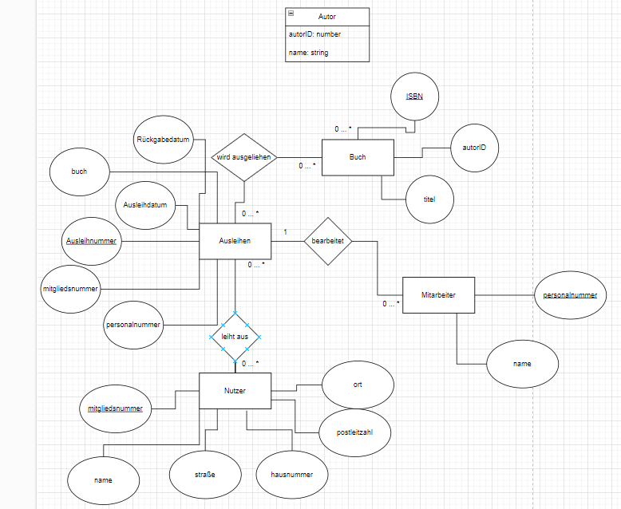

# Aufgabe 3 - Datenbanken und SQL (10 Pkt.)

## Analyse von Verkaufsdaten

Sie haben Zugriff auf eine Datenbank eines Einzelhandelsunternehmens mit folgenden Tabellen:

**Tabelle: Produkte**

- produkt_id

- produktname

- kategorie

- preis

**Tabelle: Verkäufe**

- verkaufs_id

- produkt_id

- kunde_id

- verkaufsdatum

- menge

- umsatz

**Tabelle: Kunden**

- kunde_id

- name

- adresse

- email

- telefon

**Ihre Aufgabe ist es, verschiedene Analysen zu den Verkaufsdaten durchzuführen und die Ergebnisse in SQL-Abfragen darzustellen.**

**1. Umsatz pro Produktkategorie**

- Erstellen Sie eine Abfrage, die den Gesamtumsatz für jede Produktkategorie ausgibt.

- Sortieren Sie das Ergebnis absteigend nach dem Gesamtumsatz.

**2. Topprodukte nach Umsatz**

- Schreiben Sie eine Abfrage, die die 5 umsatzstärksten Produkte ausgibt.

- Zeigen Sie dafür den Produktnamen, den Preis und den Gesamtumsatz an.

*Hinweise:*

* *Verwenden Sie geeignete JOIN-Befehle, um die Tabellen miteinander zu verknüpfen.*
* *Nutzen Sie Aggregatfunktionen wie SUM(), AVG(), COUNT() etc., um die gewünschten Berechnungen durchzuführen.*
* *Verwenden Sie Aliasnamen für eine übersichtliche Darstellung der Ergebnisse.*

# Aufgabe 4 – Programmierung (15 +3 Pkt.)

## Kundenverwaltungssystem

**Hintergrund**:

Sie arbeiten an einem Kundenverwaltungssystem für ein kleines Unternehmen. Das System soll in der Lage sein, Kundeninformationen zu speichern und eine einfache Suche nach Kunden durchzuführen.

**Aufgabenstellung**:

Implementieren Sie einen Pseudocode (oder Code in einer bekannten Programmiersprache) für die folgenden Anforderungen:

1. **Datenstruktur**:

Erstellen Sie eine Datenstruktur `Kunde`, die die folgenden Attribute enthält:

- `KundenID` (eindeutige Identifikationsnummer)

- `Name` (Name des Kunden)

- `Email` (E-Mail-Adresse des Kunden)

2. **Kundenliste**:

Erstellen Sie eine Liste, um mehrere Kundenobjekte zu speichern.

3. **Kunde hinzufügen:**

Schreiben Sie eine Funktion `KundeHinzufuegen(KundenListe, KundenID, Name, Email)`, die einen neuen Kunden zur Liste hinzufügt. Überprüfen Sie, ob die `KundenID` bereits existiert. Wenn ja, geben Sie eine Fehlermeldung aus.

4. **Kunde suchen:**

Schreiben Sie eine Funktion `KundeSuchen(KundenListe, KundenID)`, die einen Kunden anhand seiner `KundenID` sucht und die Informationen des Kunden zurückgibt. Wenn der Kunde nicht gefunden wird, geben Sie eine entsprechende Nachricht aus.

5. **Kunde entfernen:**

Schreiben Sie eine Funktion `KundeEntfernen(KundenListe, KundenID)`, die einen Kunden anhand seiner `KundenID` aus der Liste entfernt. Geben Sie eine Bestätigung aus, wenn der Kunde erfolgreich entfernt wurde, oder eine Fehlermeldung, wenn der Kunde nicht gefunden wurde.

6. **Zusatzfrage (+ 3 Pkt.)**:

Welche bekannte Datenstruktur ist besonders gut geeignet für die Realisierung dieser Aufgabe und warum?

*Hier ist ein einfaches Beispiel, wie die Funktionen verwendet werden können sollen:*

*// Hauptprogramm*

*KundenListe = []*

*KundeHinzufuegen(KundenListe, 1, "Max Mustermann", "max@beispiel.de")*

*KundeHinzufuegen(KundenListe, 2, "Erika Mustermann", "erika@beispiel.de")*

*KundeSuchen(KundenListe, 1) // Sollte Max Mustermann finden*

*KundeEntfernen(KundenListe, 1) // Sollte Max Mustermann entfernen*

*KundeSuchen(KundenListe, 1) // Sollte "Kunde nicht gefunden" ausgeben*

Welche bekannte Datenstruktur ist besonders gut geeignet für die Realisierung dieser Aufgabe und warum?

class Kunde {

    kundenID;

    name;

    eMail;

}

let kundenListe = [];

function kundeHinzufuegen(kundenListe, kundenID, name, eMail) {

    let filteredList = kundenListe.filter(kunde => kunde.kundenID == kundenID)

    if (filteredList.length != 0) {

        return „Ein Kunde mit dieser KundenID existiert bereits.“;

    }

    kundenListe.add(

        new Kunde(kundenID, name, eMail)

    )

    return „Es wurde ein Kunde angelegt.“

}

function kundeSuchen(kundenListe, kundenID) {

    let filteredList = kundenListe.filter(kunde => kunde.kundenID == kundenID)

    if (filteredList.length == 0) {

        return „Es existiert kein Kunde mit dieser KundenId.“;

    } else {

        return kundenListe[kundenListe.indexOf(filteredList[0])]

    }

}

function kundeEntfernen(kundenListe, kundenID) {

    let filteredList = kundenListe.filter(kunde => kunde.kundenID == kundenID)

    if (filteredList.length == 0) {

        return „Ein Kunde mit dieser KundenID existiert nicht.“;

    } else {

        let indexOfKunde = kundenListe.indexOf(filteredList[0])

        kundenListe = kundenListe.splice(index, 1);

        return "Kunde wurde entfernt."

    }

}